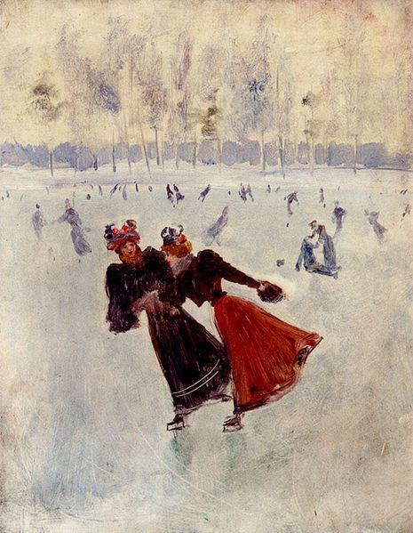

**3ème Trophée des Impressionnistes 2024**

**PATINOIRE MUNICIPALE D’ARGENTEUIL**

**ALLEE DE LA GRIFFE D’ARGENT**

**95100 ARGENTEUIL**

**Port: 06,12,24,97,09**

**E-Mail: [clubasg95@gmail.com](mailto:clubasg95@gmail.com)**

**Compétition de Patinage Artistique**

